ТЕХНИЧЕСКОЕ ЗАДАНИЕ

- Наименование закупаемых Товаров:
№ | Наименование | Ед. изм. | ТЗ (описание/ состав) | Кол-во | Возможность аналога
1 | Cordiant Professional FR-1 315/80 R22,5 156/150L 3PMSF (Рулевая ось) | шт. | 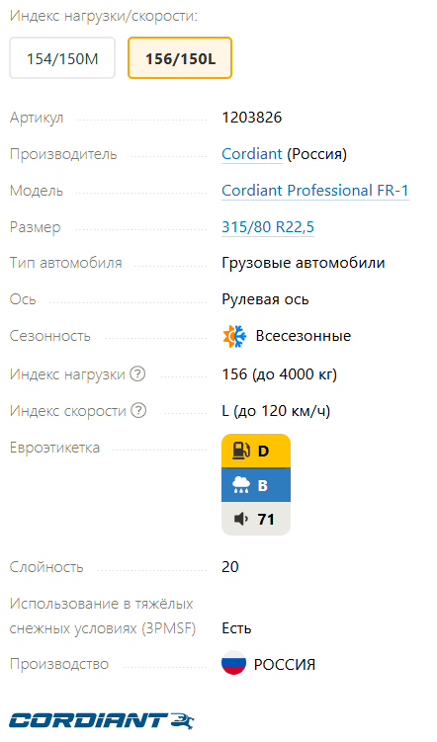  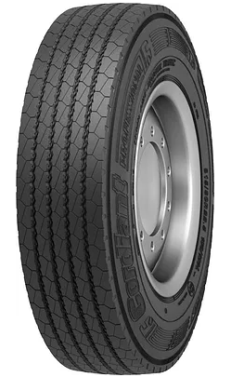 | 4 | Нет
2 |  | шт.

- Обоснование целесообразности закупки
2.1. В связи с износом шин на спецтехнике КамАЗ мусоровоз (Мультилифт) и Илососная, необходима плановая закупка новых.

